** ESCUELA NORMAL DE EDUCACIÓN PREESCOLAR**

**LICENCIATURA EN EDUCACIÓN PREESCOLAR**

**CICLO ESCOLAR 2022-2023**

**1°A**

**MATERIA: ESTRATEGIAS DE EDUCACIÓN FÍSICA EN EDUCACIÓNPREESCOLAR**

**TERCERA INVESTIGACIÓN DE CONCEPTOS**

**ALUMNA: FRIDA MARIANA ESCOBEDO LUNA**

**DOCENTE: JESUS ARMANDO VILLANUEVA VILLARREAL**

**MARZO DE 2023**

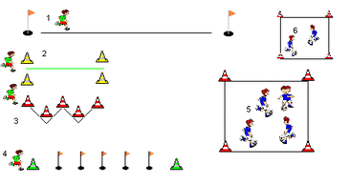**¿Qué es un Circuito de Acción Motriz?**

Es un conjunto de diferentes actividades físicas, que se llevan a cabo de manera secuencial en distintas estaciones de trabajo. Involucra nuestras funciones motoras para pasar por cada una de las estaciones y poder completar el circuito.

involucra por fuerza, el movimiento físico de una persona, al ser un conjunto de ejercicios secuenciales para entrenar o desarrollar músculos o habilidades específicas para la actividad física.

**¿Qué es un cuento motor?**

Podríamos denominarlo como el cuento representado, un cuento jugado, en el cual hay un narrador y un grupo de alumnos/as que representa lo que dice, dicho narrador. Se trata de una variante del cuento, motivadora, educativa y estimulante, que resulta muy eficaz sobre todo en la escuela primaria e infantil, para el desarrollo tanto psíquico, físico como mental del alumno, donde el factor fundamental es el juego.

.

**¿Qué es un juego cooperativo?**

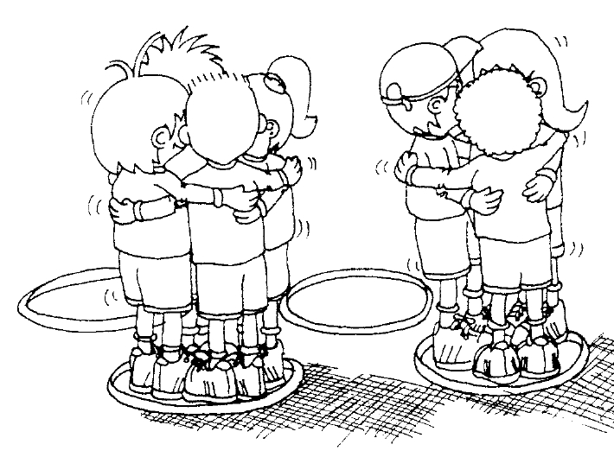Los juegos cooperativos son aquellos en los que los jugadores no compiten entre sí. En cambio, tienen un objetivo común para que ganen o pierdan juntos. La diversión proviene de la camaradería y el desafío del juego, no de ser el único jugador (o equipo) que quede en pie cuando todos los demás son eliminados.